**Липецкий государственный технический университет**

Кафедра электропривода

ЛАБОРАТОРНАЯ РАБОТА №4

по электронике

«Однокаскадные схемы усилителей»

|  |  |  |
| --- | --- | --- |
| Студент | ______________ | Кондратьев С.Е. |
| Группа: МР-19 | подпись, дата |  |
| Руководитель  Ассистент | ______________  подпись, дата | Пикалов В.В. |
|  |  |  |
|  | | |

Липецк 2021 г.

Цель работы: Исследовать схему усилителя на базе биполярного транзистора, определить его характеристики, научиться усиливать и фильтровать сигнал.

Краткие теоретические сведения.

Любую схему усилителя можно представить четырёхполюсником со следующими параметрами:

Rвх = dUвх / dIвх - входное сопротивление схемы;

Rвых = dUвых / dIвых - выходное сопротивление схемы;

Ku = dUвых / dUвх - коэффициентусиления по напряжению;

Ki = dIвых / dIвх коэффициентусиления по току.

Поскольку последний параметр можно получить из трёх предыдущих

Ki = Ku * Rвх / Rвых.,

то основными параметрами будут являться: Rвх, Rвых, и Ku.

По этим параметрам можно судить о достоинствах и недостатках схемы и соответственно об области её применения. Так, для исключения влияния схемы на источник сигнала необходимо иметь большое входное сопротивление схемы. С другой стороны, для исключения влияния нагрузки на уровень выходного сигнала желательно иметь малое выходное сопротивление схемы. И, наконец, усилительные схемы должны обладать большим коэффициентомусиления.

На практике основные параметры схемы можно определить, подав на вход схемы переменный сигнал (Uвх) и измерив, входной ток (Iвх), напряжение на выходе без нагрузки схемы (Uвых) и с нагрузкой Rн (U'вых).

Тогда:

Rвх = Uвхm / Iвхm;

Ku = Uвыхm / Uвхm;

Rвых= (Uвыхm - U'выхm) / Iнm.

Где

Iнm = U'выхm / Rн.

В формулах использованы амплитудные значения, так как указанные величины в данной работе измеряются осциллографом.

Исследование схемы биполярного транзистора с общим эмиттером.

В схеме используется:

XFG1 – генератор синусоидального напряжения;

XSC1 – осциллограф входного напряжения и тока;

XSC2 – осциллограф выходного напряжения;

XSC3 – осциллограф выходного напряжения на Re;

XMM1 – амперметр, измеряющий постоянную составляющую тока Iк

XMM2 – амперметр, измеряющий постоянную составляющую тока Iэ

XMM4 – вольтметр, измеряющий постоянную составляющую напряжения Uкэ для определения рабочей точки.

Порядок выполнения:

1. Загрузить схему своего варианта (программа Мультисим), представленную на рисунке 1.

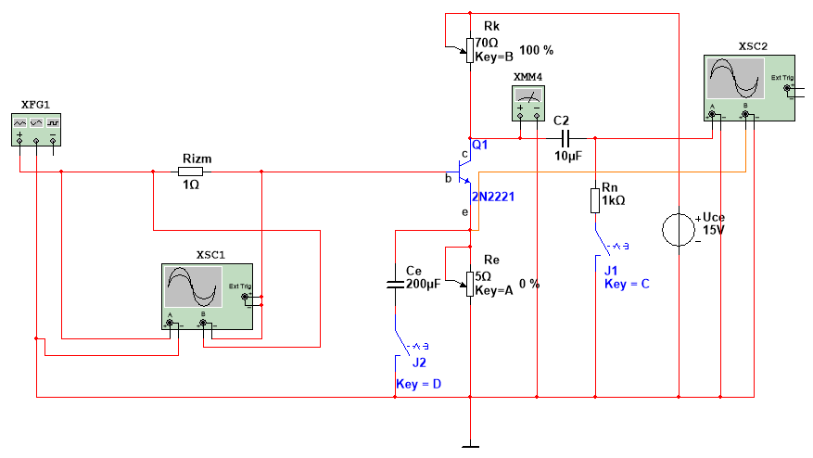

Рисунок 1 – Схема из программы Мультисим

Опыт №1

1. Разомкнуть ключи J1, J2, установить Rk=100%, Re=0%.

2. Установить рабочую точку (измеряется вольтметром XMM4) равную половине напряжения Uce путем задания напряжения смещения (Offset) сигнала генератора XFG1. Амплитуду синусоидального сигнала генератора при этом установить близкой к нулю (1 fVp). В дальнейшем следить, чтобы рабочая точка оставалась на уровне половины напряжения Uce.

3. Установить амплитуду синусоидального сигнала генератора XFG1 на уровне 100 mV, частоту – 1 кГц. Увеличивая (или уменьшая) амплитуду синусоидального сигнала генератора XFG1 добиться получения максимальной амплитуды неискаженного выходного напряжения.

4. Подключить нагрузку, замкнув ключ J1. Произвести измерения амплитуд входного тока и напряжения, выходного напряжения с помощью осциллографов.

5.Измерения проводить по переменной составляющей сигналов (выбрать в свойствах каждого канала осциллографа – АС).

6.Подключить в разрыв цепи коллектора и эмиттера амперметры, выбрав их из панели инструментов, произвести измерения.

7. В отчёте после выполнения опыта вставить скрин с полученными данными и осциллограммами.

8.Таблица полученных данных для каждого опыта.

Значения, полученные для каждого опыта, указаны в таблицах 1-5.

Опыт №1.

Осциллограммы, полученные при проведении опыта №1, представлены на рисунках 2, 3. Значения, полученные в ходе выполнения данного опыта, представлены в таблице 1.

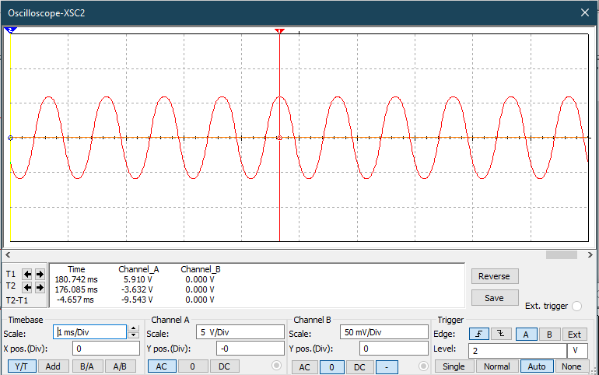

Рисунок 2 – Осциллограмма выходного напряжения

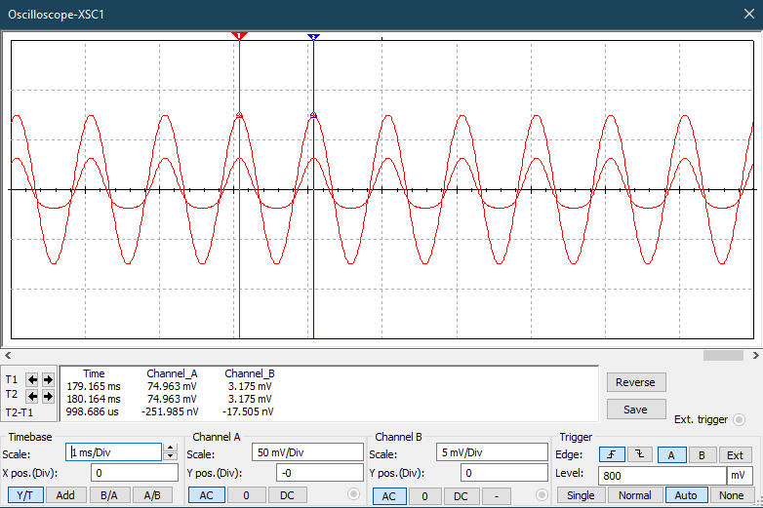

Рисунок 3 – Осциллограмма входного напряжения и тока

Таблица 1 – Таблица полученных значений в ходе опыта №1

|  |  |
| --- | --- |
| Uвх | 75 mV |
| I вх | 3,175 mA |
| U смещения | 762 mV |
| U вых | 6.246 V |
| U`вых (c нагрузкой) | 5.91 V |
| I коллектора | 107.346 mA |
| I эмиттера | 108.962 mA |

Опыт №2.

1. Разомкнуть ключи J1, J2, установить Rk=50%, Re=0%.

2. Пункты 2-7 выполнить аналогично.

Осциллограммы, полученные при проведении опыта №2, представлены на рисунках 4, 5. Значения, полученные в ходе выполнения данного опыта, представлены в таблице 2.

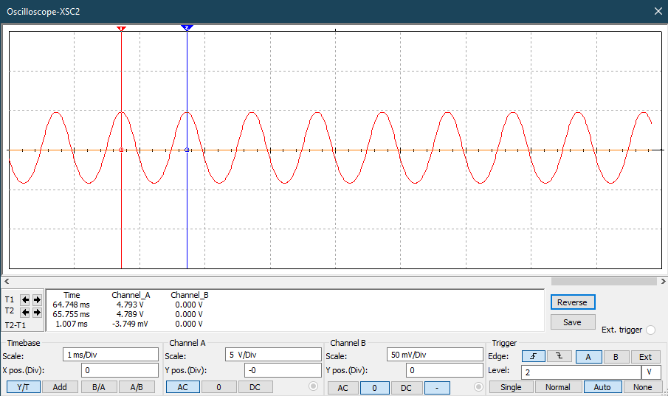

Рисунок 4 – Осциллограмма выходного напряжения

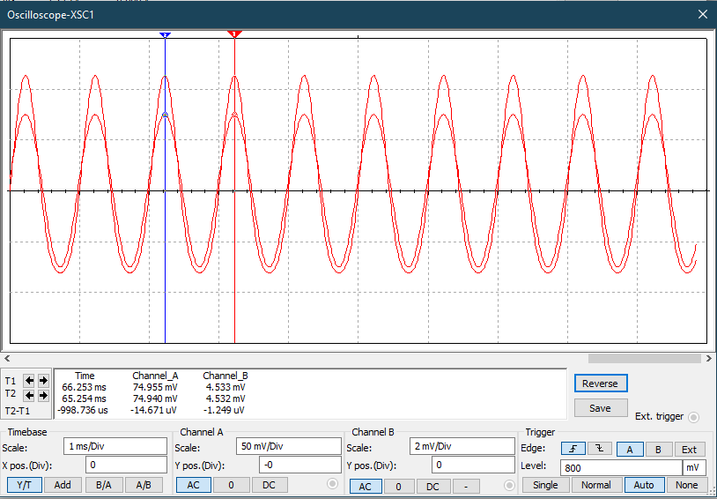

Рисунок 5 – Осциллограмма входного напряжения и тока

Таблица 2– Таблица полученных значений в ходе опыта №2

|  |  |
| --- | --- |
| Uвх | 75 mV |
| I вх | 4.533 mA |
| U смещения | 808 mV |
| U вых | 4.793 V |
| U`вых  (c нагрузкой) | 4.658 V |
| I коллектора | 209,12 mA |
| I эмиттера | 212.933 mA |

Опыт №3.

1. Разомкнуть ключи J1, J2, установить Rk=100%, Re=50%.

2. Подключить параллельно Re осциллограф XSC 3, выбрав его из панели инструментов (см. рисунок 6), произвести измерения и добавить в таблицу, сравнить полученные данные с входным напряжением.

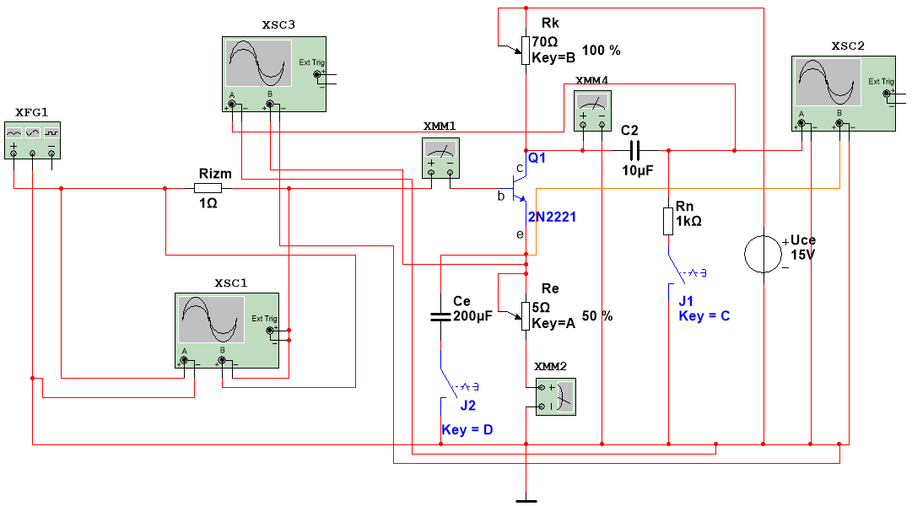

Рисунок 6 – Схема с подключенным осциллографом XSC3

Осциллограммы, полученные при проведении опыта №3, представлены на рисунках 7, 8, 9. Значения, полученные в ходе выполнения данного опыта, представлены в таблице 3.

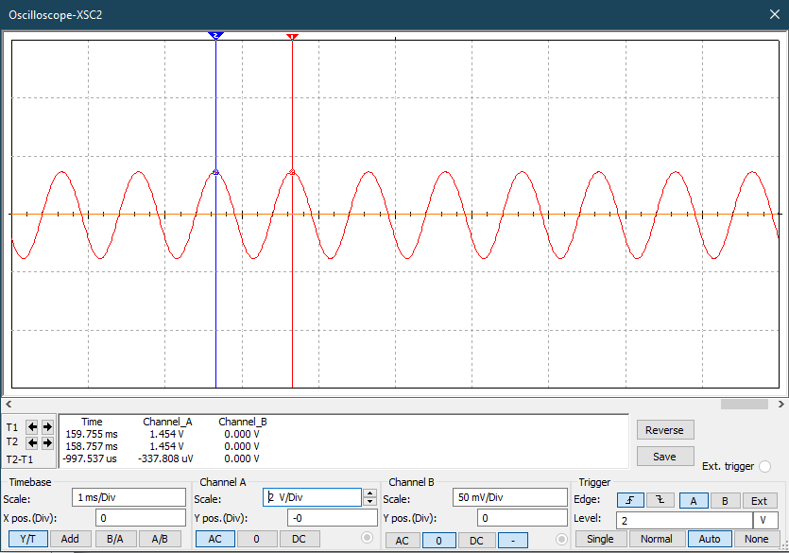

Рисунок 7 – Осциллограмма выходного напряжения

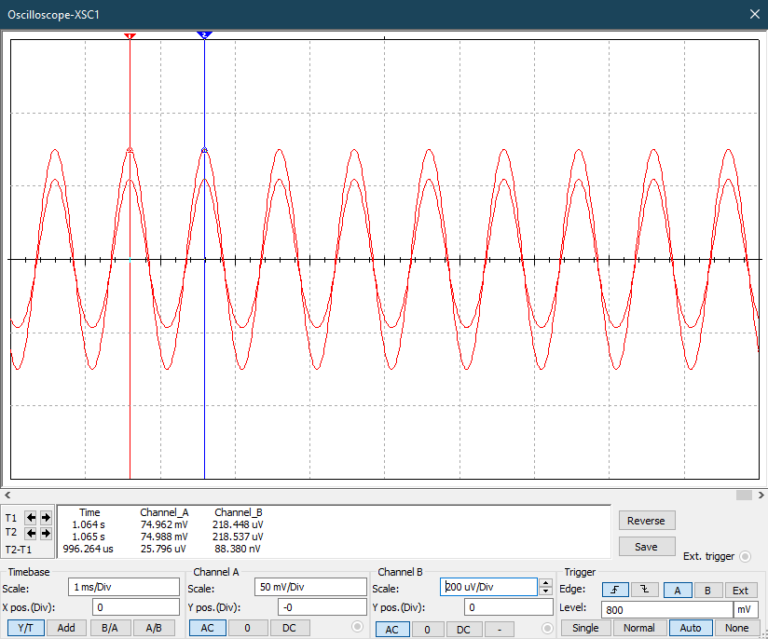

Рисунок 8 – Осциллограмма входного напряжения и тока

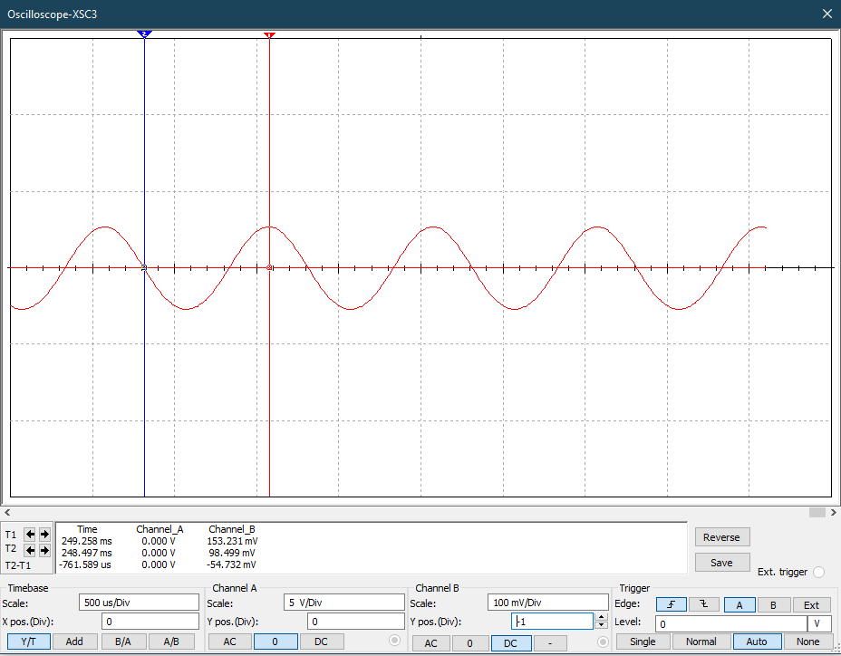

Рисунок 9 – Осциллограмма выходного напряжения на Re

Таблица 3– Таблица полученных значений в ходе опыта №3

|  |  |
| --- | --- |
| Uвх | 75 mV |
| I вх | 218 uA |
| U смещения | 808 mV |
| U вых | 1454 mV |
| U`вых (c нагрузкой) | 1361 mV |
| I коллектора | 38.839 mA |
| I эмиттера | 39.158 mA |
| U вых Re | 55 mV |

Выводы:

а) напряжение Uвых Re меньше Uвх (падение напряжения на базе-эмиттере).

б) Uвых Re в точности повторяет по форме и фазе Uвх

в) Сопротивление со стороны входа (входное сопротивление) большое

г) Сопротивление со стороны выхода Re (выходное сопротивление) маленькое

д) Эмиттерный повторитель уменьшает выходное сопротивление источника сигнала в β раз

Опыт №4.

1. Разомкнуть ключ J1, ключ J2 замкнуть, установить Rk=100%, Re=50%.

2. Данные осциллографа XSC 3 занести в таблицу.

3. Пункты 2-7 выполнить аналогично.

Осциллограммы, полученные при проведении опыта №4, представлены на рисунках 10, 11, 12. Значения, полученные в ходе выполнения данного опыта, представлены в таблице 4.

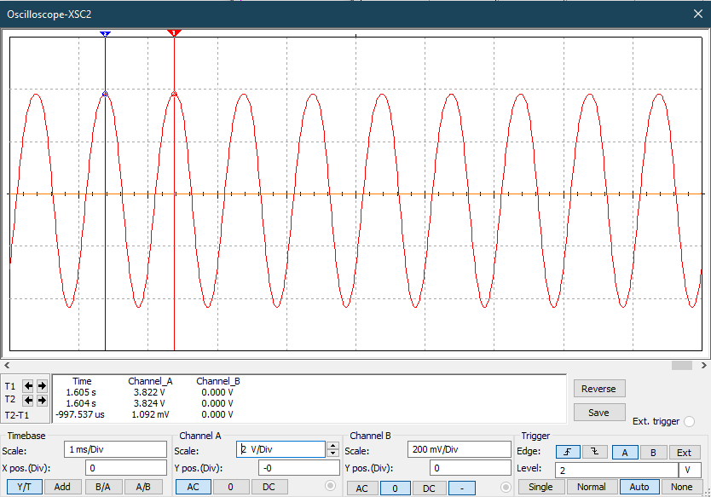

Рисунок 10 – Осциллограмма выходного напряжения

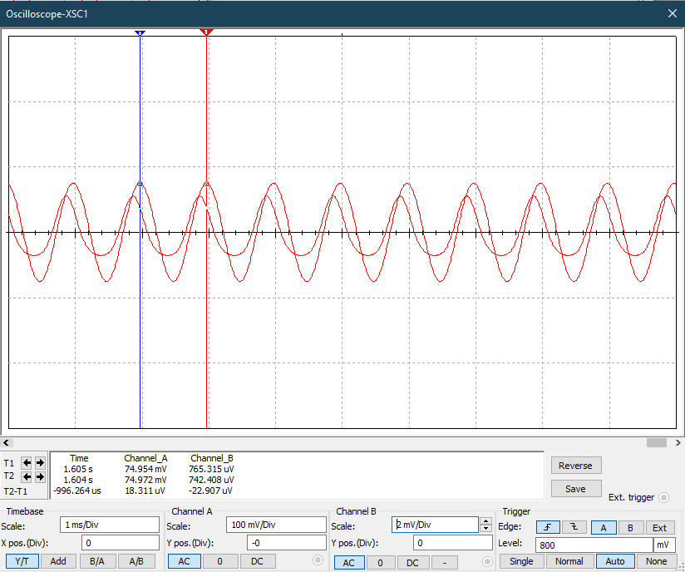

Рисунок 11 – Осциллограмма входного напряжения и тока

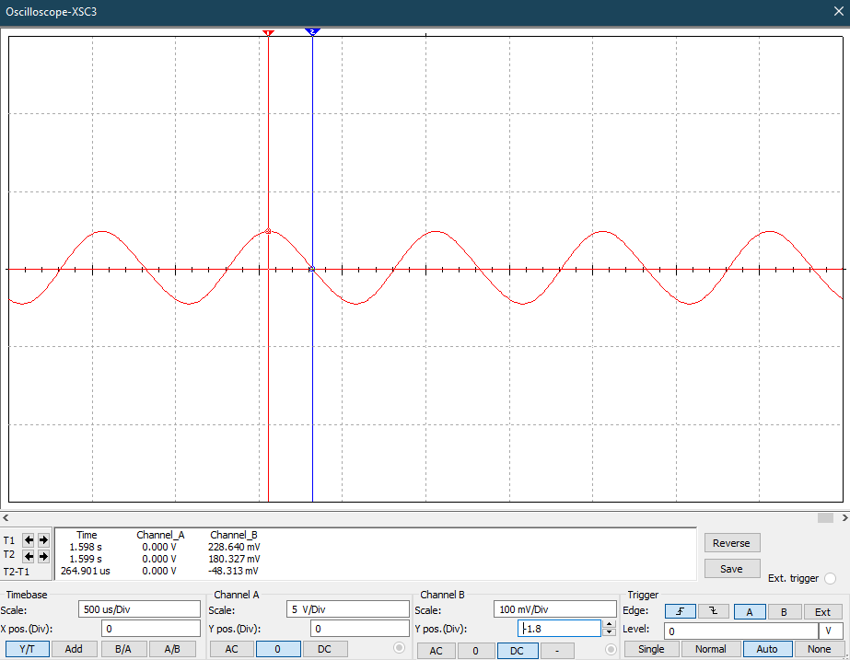

Рисунок 12 – Осциллограмма выходного напряжения на Re

|  |  |
| --- | --- |
| Uвх | 75 mV |
| I вх | 765 uA |
| U смещения | 916 mV |
| U вых | 3.82 V |
| U`вых (c нагрузкой) | 3.58 V |
| I коллектора | 72.01 mA |
| I эмиттера | 72.83 mA |
| Uвых Re | 48,3 mV |

Таблица 4 – Таблица полученных значений в ходе опыта №4

Опыт №5. Данные, полученные в ходе проведение опытов №1–№4, рассчитаем с помощью формул, представленных в кратких теоретических сведениях. Полученные значение занесем в таблицу 5.

|  |  |  |  |  |
| --- | --- | --- | --- | --- |
|  | Опыт 1 | Опыт 2 | Опыт 3 | Опыт 4 |
| Rвх | 24 Om | 16.55 Om | 344.04 Om | 98.04 Om |
| Rвых | 57 Om | 22.5 Om | 37.13 Om | 52.33 Om |
| Ku | 83.28 | 63.91 | 19386.67 | 50.93 |
| Ki | 34.32 | 46.97 | 179.62 | 95.2 |
| Ure | --- | --- | 55 mV | 48 mV |

Таблица 5 – Таблица полученных значений в ходе опыта №5

Выводы:

Исследовали схему усилителя на базе биполярного транзистора, определили его характеристики, научились усиливать и фильтровать сигнал. Определили, что при подключении нагрузки Re, транзистор приоткрывается и лучше усиливает ток коллектора, без него лучше усиливается напряжение. Конденсаторы не пропускают постоянный ток, таким образом можно отделять переменный ток базы от постоянного тока коллектора и избавляться от помех. Резистор Reсоздаёт сопротивление для тока базы, поэтому он течёт по пути наименьшего сопротивления через конденсатор Се.

Чтобы исключить влияние схемы на источник сигнала установлен конденсатор С2, который пропускает через себя ток базы не дав, ему возможности дойти до источника. при включении в цепь конденсатора Ce все параметры цепи не изменяются кроме токов на коллекторе и эмиттере, они одинаковы. При изменении параметра Re сильно изменится входной ток, а также выходной напряжение как с нагрузкой, так и без, однако токи на коллекторе и эмиттере практически одинаковы. При изменении параметра Rk все параметры цепи изменяются.